Беширова Н.В.
учитель - дефектолог
г. Петропавловск

Предмет: Ознакомление с окружающим

Тема: « Что растёт на грядке? »

Цели: Систематизировать и расширить знания детей об овощах; Познакомить с их полезными, свойствами и раскрыть их значение для здоровья человека; Развивать внимание, память, мышление, речь учащихся через дидактические игры и задания. Воспитывать трудолюбие.
Оборудование: муляжи или натуральные овощи; корзинка; карточки, картинки; ТСО.
Словарь: Овощи, огород, витамины.
Тип урока: Урок закрепления знаний.
Ход занятия.
I. Оргмомент. «Твоё настроение»

Сюрпризный момент. На дворе осень. Сбор урожая овощей и фруктов.
- Отгадайте загадки, отгадки найдите на столе. (Дефектолог загадывает загадки, дети отгадывают и показывают муляж или натуральный овощ).
Как на нашей грядке
Выросли загадки
Крепкие, зеленые
Хороши соленые.
(Огурцы)
Неказиста, шишковата,
А придет за стол она,
Скажут весело ребята:
«Ну, рассыпчата, вкусна!»
(Картошка)
Что за скрип? Что за хруст?
Это что еще за куст?
Как же быть без хруста,
Если я …
(Капуста)
Мы в теплицу посадили.
Поливали и рыхлили.
На кустах плоды висят.
Красненьким бочком горят.
Осенью плодов тех сбор.
Это овощ - … (Помидор)

- Как мы назовём все эти плоды? (Овощи)
- Где растут овощи? (ОВОЩИ РАСТУТ В ОГОРОДЕ)

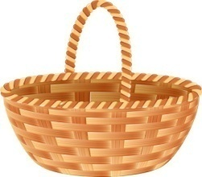
II. Введение в тему:

Игра « Что в корзинке?»
Цель: Закрепить знания детей, опираясь на их жизненный опыт. Активизировать словарь учащихся.

Дефектолог: - Отгадайте, где была и что принесла?
Это овощ. Он круглый, красный, мягкий, сочный.
Это помидор. Вы, были в огороде. Дефектолог: достает из корзинки помидор.

III. Сообщение темы урока: Сегодня на уроке, мы поговорим об овощах.
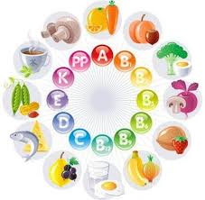
Дефектолог: Действительно, ребята, все овощи полезны. Пища необходима человеку так же, как чистый воздух. Она должна быть не только вкусной, но и полезной, поэтому необходимо есть больше овощей и фруктов. В овощах много витаминов и у каждого своя роль. Какие витамины вы знаете?
Если вы хотите хорошо расти, хорошо видеть и иметь крепкие зубы, вам нужен витамин А! Его много в капусте, моркови, помидорах.
Если вы хотите быть сильными, иметь хороший аппетит и не хотите огорчаться и плакать по пустякам, вам нужен витамин В! Он содержится в свекле, редиске.
Если хотите реже простужаться, быть бодрыми, быстрее выздоравливать при болезни, вам нужен витамин С! Этот витамин содержится в луке, чесноке.

- Для чего нужно есть овощи? Вывод: Чтобы хорошо расти, хорошо видеть и иметь крепкие зубы. Чтобы быть сильным, иметь хороший аппетит, не огорчаться и не плакать по пустякам. Чтобы реже простужаться, быть бодрым, быстрее выздоравливать при болезни.

ФИЗМИНУТКА
« На огороде»
(упр. на координацию слова с движеньем)
Взяли грабли и лопатки,
В огород пошли ребятки.
Там копают, там рыхлят,
Убирают мусор с гряд.
Репу сеют, лук сажают,
А потом все поливают.

Игра « Угадай, на вкус?»
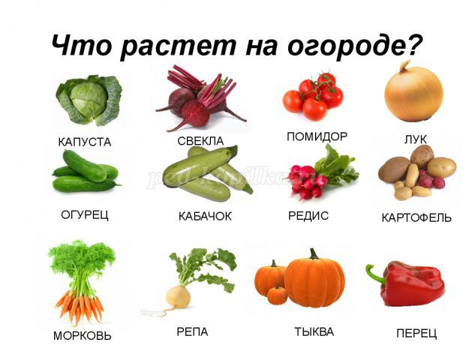
Цель: Учить на вкус определять овощи, развивать мышление, память, речь.
Оборудование: повязка для галз
(Ребенок с завязанными глазами должен угадать овощи на вкус: помидор, огурец, лук, морковь, зеленый горошек, кукуруза, капуста и др.)

Звучит песенка « В траве сидел кузнечик » (дети поют)

- На кого был похож кузнечик, почему?
Дефектолог: Ребята, по этой схеме-подсказке мы сможем составить рассказ об овощах?
1. Что это за овощ? ( Например: огурец)
2. Какого цвета … ?
3. Какой формы … ?
4. Большой или маленький.. ?
5. Какой он на вкус?
6. Где растет ….?
7. Что можно приготовить из ….?
Дети: Огурец зеленый, овальный, маленький, огурец вкусный, может быть соленый, растет в огороде, это овощ. Огурцы солят, из них можно сделать салат. Аналогично составляется рассказ о свекле, моркови, капусте (на выбор).

Кроссворд в загадках.

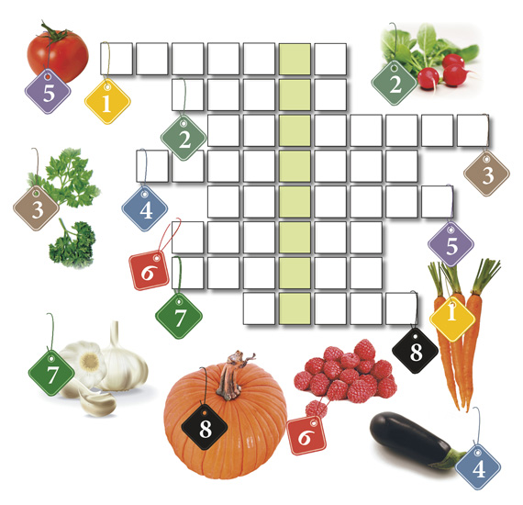
- Назовите, слово, которое получилось по вертикали? (витамины)

IV. Рефлексия учебной деятельности:

- Какой вопрос мы задавали в начале урока?
- Для чего мы познакомились с овощами?

Ребята, у вас на столе лежат картинки – светофор. Если вам понравился этот урок и вы узнали что-то новое, чему-то научились, принимали активное участие в работе и у вас отличное настроение, то возьмите в руки кружок красного цвета. Если у вас хорошее настроение возьмите кружок желтого цвета. Если урок вам не понравился, и вы ничего не узнали, возьмите в руки кружок зеленого цвета.
Я вижу, что сегодня вы заканчиваете урок с хорошим настроением.

V. Итог занятия.

Домашнее задание (нарисовать овощ (на выбор)).

